COLEGIO NUESTRA SEÑORA MARÍA INMACULADA DEL BOSQUE
Departamento de Matemática
Ensayo Prueba de Transición
Instrucciones:
- El siguiente ensayo corresponde a un modelo de Prueba de Transición que consta de 10 preguntas.
- El tiempo ideal para responder corresponde a 20 minutos.
- Para dudas y consultas puedes enviar un mensaje a camila.espinoza@liceonsmariainmaculada.cl
Lee atentamente cada una de las siguientes preguntas y responde:
- Una Bacteria se duplica cada 10 minutos. ¿Cuál es la expresión que determina cuantas bacterias habrá al cabo de 30 minutos, si inicialmente hay 12 bacterias?

- $12 {\left(2\right)}^{3}$
- $12 (6$)
- $12+{\left(2\right)}^{3}$
- $18$

- ¿En cuál de los siguientes intervalos están solo los números reales que pertenecen a $\left]-3,5\right]$y no pertenecen a $\left[-1,7\right[$?

- $\left]-3,-1\right[$
- $\left]-3,-1\right]$
- $\left[-1,5\right]$
- $\left[5,7\right[$

- Sergio vende libros a las bibliotecas de los colegios. Él debe llevar un registro de los libros que vende cada día, pero el día miércoles se da cuenta de que ha perdido su registro de esa semana; solo recuerda que el lunes vendió el doble de los libros que vendió el martes, el miércoles vendió dos libros más que el lunes. ¿Cuál podría ser el registro de ventas?

Día de la semana | Ventas
Lunes | 5
Martes | 10
Miércoles | 12
Día de la semana | Ventas
Lunes | 10
Martes | 5
Miércoles | 12
A) B)

Día de la semana | Ventas
Lunes | 12
Martes | 5
Miércoles | 10
Día de la semana | Ventas
Lunes | 5
Martes | 12
Miércoles | 10
C) D)

- En un terreno rectangular de largo 4x metros y ancho (2x-2) metros se construye una piscina rectangular de (3x+2) metros de largo y (2x-2) metros de ancho y se embaldosa el resto del terreno. Si x > 2 y el área de la región embaldosada es 136 metros cuadrados, ¿Cuál de las siguientes ecuaciones permite determinar el valor de x?

- $\left(8x^{2}+8x\right)-\left(6x^{2}-4\right)=136$
- $\left(8x^{2}+2\right)-\left(6x^{2}-4\right)=136$
- $\left(8x^{2}+8x\right)-\left(6x^{2}-2x-4\right)=136$
- $\left(8x^{2}+2\right)-\left(6x^{2}+10x-4\right)=136$

- Al acabar una reunión a la que asiste un cierto número de personas, todos se dan la mano. ¿Cuántas personas asistieron a la reunión si en total hubo 10 apretones de mano?

- 5
- 10
- 7
- 8

- Se sabe que un punto al ser rotado en un ángulo de 90° a favor de las manecillas del reloj quedaría ubicado en el punto de coordenadas $W\left(-4,-1\right)$, en cambio, si el mismo punto hubiese sido rotado en 90° pero en contra de las manecillas, sus coordenadas hubiesen terminado siendo $Z\left(4,1\right)$¿A cuál punto hace referencia este enunciado?

- (1,4)
- (4,1)
- (1,-4)
- (4,-1)

- Un poste proyecta una sombra de 120 metros en el suelo horizontal y en el mismo instante otro poste cercano a él, que mide 6 metros de altura, paralelo al anterior, proyecta una sombra en el suelo horizontal de 90 metros ¿Cuál es la diferencia positiva entre las alturas de los postes?

- 30 metros
- 36 metros
- 2 metros
- 8 metros

- ¿Cuál de las tablas de frecuencia acumulada presentadas, en las opciones corresponde a la gráfica de las frecuencias relativas acumuladas de la figura 1, si la muestra es de 100 personas?
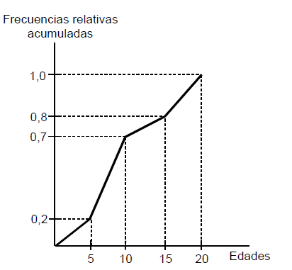
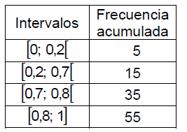
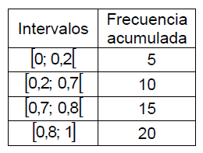
- B)

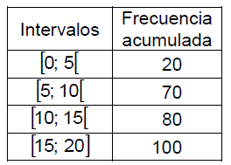
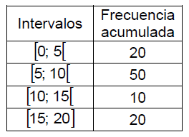
- D)

- Un restaurant ofrece dentro de su menú 2 opciones entrada, 4 de platos principales y 3 de postres. ¿Cuántas opciones de menú se tiene? Considerando que un menú consta de una entrada, un plato principal y un postre.

- 20
- 24
- 12
- 9

- Se tienen 2 bolsas con 4 bolitas cada una. En una bolsa hay 2 rojas y 2 azul, mientras que en la otra hay 3 rojas y 1 azul. Considere el experimento de extraer 2 bolitas de cada una de las bolsas. ¿Cuál/les de las siguientes afirmaciones es/son falsa/s?

- La probabilidad de sacar dos bolitas del mismo color es mayor en la segunda bolsa
- La probabilidad de sacar dos bolitas de distinto color en la primera bolsa es de $\frac{1}{2}$
- La probabilidad de sacar bolitas de distinto color en la segunda bolsa es de $\frac{1}{3}$

- Solo I
- Solo II
- Solo III
- Solo II y III

